3. Большекрепинская наступательная операция 17 ноября1941года. 339 стрелковая дивизия при обороне города Ростова и Ростовская наступательная операция.
По замыслу Верховного главнокомандования, разгром танковой армии Клейста должен был осуществляться сильным ударом в ее левый фланг. Для этой цели в районе Каменск, Краснодон в первой половине ноября формировалась новая 37 армия в составе 6 дивизий, формирование которой должно было закончиться к 15 ноября, то есть к моменту проведения контрудара. Остальные армии Южного фронта, в том числе 9,12,18, 56 отдельная армия, имели задачей, обороняясь, сдерживать наступающего противника. Ставка особо подчеркивала необходимость прочного удержания Ростова. Потерпев неудачи на фронте 9 армии в направлении Новошахтинска, Клейст прекратил наступление и в дальнейшем начал переброску сил в другую сторону. По неполным данным, нашими частями было уничтожено около 4 батальонов мотопехоты противника, 113 немецких танков и бронемашин, 273 автомашины, из них 90 с пехотой, 27 орудий и другое вооружение. Немцы начали передислоцировать свои силы для фронтального удара против 56 отдельной армии по кратчайшему направлению на Ростов.
Успех оборонительного сражения 9 армии сыграл важную роль в последующем развитии Ростовской операции. Помимо того, что успешная оборона армии остановила продвижение танковой армии Клейста на восток. Она обеспечила планомерное сосредоточение сил новой ударной 37 армии и выдвижение ее в стык между 18 и 9 армиями. Главный удар должна была нанести 37 армия с фронта Дарьевка, Бирюково в общем направлении на станицу Большекрепинскую в тыл моторизованным корпусам противника. Наше командование решило контратаковать остановившегося противника.
К началу наступления Южный фронт имел на этом направлении 9 стрелковых дивизий, 3 кавалерийских, 4 танковые бригады, 5 артиллерийских противотанковых полков.
Эти силы давали абсолютное превосходство в пехоте и равенство в артиллерии, но в танках на стороне противника оставалось минимум в два раза больше. Выгодность нашей группировки, дающей нанесение удара во фланг и тыл основной группировке противника, облегчало выполнение задачи, несмотря на превосходство немцев в танках.
Задачи Армии Южного Фронта по Директиве № 09277/ОП от 12.11.41 г.:
«Армии Фронта, продолжая прочно удерживать занимаемый рубеж и не допуская прорыва противника на северо-восток в стыке 18 и 9 А и распространении его в направлении Шахты, Новочеркасск с утра 16.11 левым крылом переходит в наступление в общем направлении Павловка, Большекрепинская с задачей, во взаимодействии с 56 А. ударом во фланг и тыл, уничтожить танковую армию Клейста и к исходу 19.11 выйти на рубеж реки Тузлов, в дальнейшем наступать к рубежу реки Миус.
12 Армии – в составе 230, 15, 74 СД, 370, 374 Кап, – продолжать прочно удерживать занимаемые рубежи, не допуская противника направлении –Артемовск, Серго.
18 Армия – в составе 296, 383, 395, 136 СД, сводного погранотряда, 39 и 38 КД, 530 АП ПТО, – продолжая удерживать занимаемый рубеж и не допуская прорыва пр-ка в стыке с 9 А – с утра 16.11 своим левым флангом, силами двух СД, перейти в наступление в общем направлении Дьяково, Дмитриевка и к исходу 19.11 выйти на рубеж р. Миус.
37 Армия – в составе 51, 96, 99, 253, 216, 295 СД, 43 7, 269, 266 КАП, 8 АП, 521,186, 754 и 558 АП ПТО, 132, 2 и 3 ТБр, – с утра 16.11 нанести удар с фронта Дарьевка, Должанская в общем направлении Большекрепинская с задачей во взаимодействии с 56 и 9 А, уничтожить прорвавшуюся танковую армию Клейста и к исходу 19.11 выйти на рубеж реки Тузлов.
9 Армия – в составе 30, 159, 339 Ростовской СД, 66 КД, 142 ТБр, 648 КАП, – продолжая удерживать занимаемый рубеж и не допуская прорыва пр-ка в направлении Шахты, с утра 16.11 перейти в наступление силами не иене одной СД, одной ТБр, одной КД, в общем направлении Новошахтинск, Болдыревка с задачей содействовать 37А в уничтожении танковой армии Клейста».
С началом наступления Южного фронта военно-воздушные силы получили задачу: «В первый день наступления нанести одновременный массированный удар всеми ВВС Южфронта по боевым порядкам, артиллерии и ближайшим резервам противника в направлении главного удара».
Для непосредственного руководства операциями войск Южного Фронта на КП Штаба Южного Фронта 16 ноября прибыли из Москвы Маршал Советского Союза - Главком Юго-Западного направления С.К. Тимошенко и Член Военного Совета Никита Хрущев.
Танковые бригады, входившие в состав Южного фронта, насчитывали 120 танков. Из этого количества 3 танковые бригады (132, 2 и 3) входили в состав 37 армии. В общей сложности они располагали 92 танками. В состав 9 армии входила 142 танковая бригада, имевшая 28 танков, в том числе 23 танка Т-34 и 5 танков КВ.
На направлениях главного удара 37 армии действовали части военно-воздушных сил Южного фронта и 37 армии (всего 159 самолетов). Наступление 9 армии поддерживали воздушные силы 9 и 56 армий (всего 64 самолета).
Наша 339 Ростовская дивизия с пополнением и артиллерией начала наступление 17 ноября и встретила упорное сопротивление противника.
1133 Таганрогский стрелковый полк, усиленный дополнительным батальоном и батареей пушек, пошёл в наступление на Большой Должик. Они должны перейти реку Малый Несветай и продвигаться на Радионово-Несвитайское.
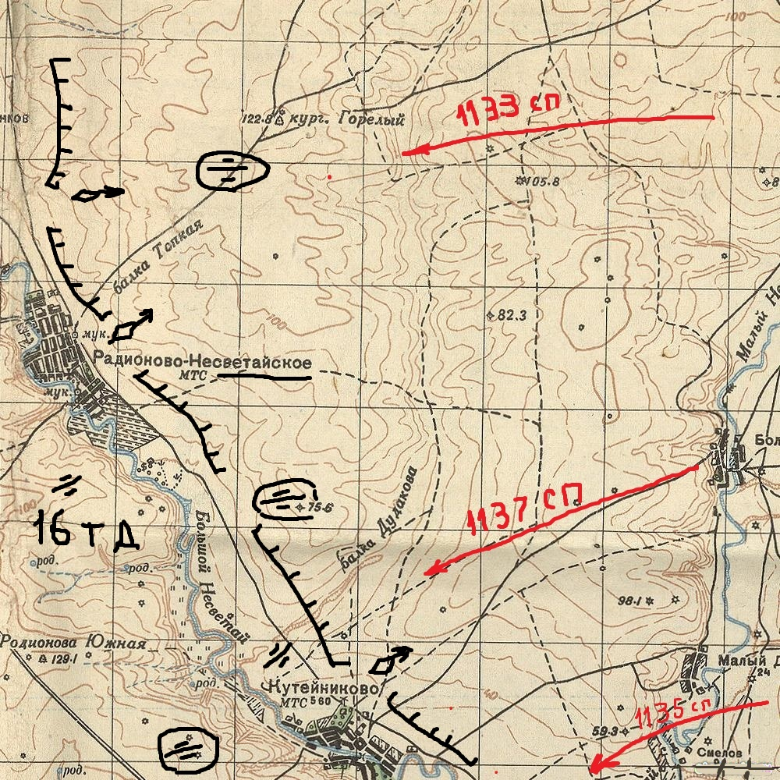
1137 Ростовский стрелковый полк, усиленный дополнительно ротой солдат и батареей пушек, начал наступление на хутор Смелов и далее на Кутейниково. Ему помогает миномётный 120 мм. дивизион, находящийся в балке Топкая.
1135 Сальский стрелковый полк, пополненный новой ротой солдат, двинулся на Гребцово после 30 минутной артподготовки. Ему помогал дивизион казаков из 648 кавалерийского полка
По данным оперсводки №35 от 19 ноября 1941 года на второй день наступления «1133сп занимает рубеж южнее высоты 122.8 кургана Горелый достигнув балки Дудаковой ведёт упорное наступление на Родионово-Несветайское. В селе замечено большое скопление бронемашин с пехотой противника, которые обстреливают наши роты всё время курсируя. Полк был обстрелян сильным миномётным и пулемётным огнём.1137 сп занимает рубеж восточнее балки Дудакова и восточнее 800м. Кутейниково.1135сп занял хутор Гребцово».
В следующие дни на фронте 9 армии (командующий генерал-майор Ф.М. Харитонов, член Военного совета бригадный комиссар К.В. Крайнюков, начальник штаба комбриг Н.П. Иванов) на правом крыле наши войска продолжали наступление во фланг 16 танковой дивизии вермахта. На левом крыле армии продолжались бои за опорные пункты по реке Большой Несветай (Дарьевку, Родионово-Несветайское, Кутейниково). Части 30 стрелковой дивизии, охватывая 16 танковую дивизию противника с юго-востока, атаковали ее во фланг в районе Курганы Апанасовские и нанесли противнику большие потери, захватив 40 автомашин, 2 танка, 3 орудия, 13 мотоциклов и другое вооружение.К 21 ноября наши стрелковые полки продолжали наступление и занимали следующие рубежи: «1133сп с 1 батареей достиг рубежа 1.5 км. севернее Родионово-Несвитайское и имеет ближайшую задачу выйти на высоту 142.8 и балка Бахаревская, Новый Самбек. В селе наблюдается скопление до 20 автомашин, до 15 бронемашин и танков и до батальона пехоты.1137сп достиг и занял Кутейниково, был окружен бронемашинами и танками противника и понёс большие потери, часть вышла из окружения и отошла на западные скаты отметки 59.3. Потери ком. состава до 40 человек, рядового состава до 350 человек. Артиллерия вела огонь в основном по Кутейниково. 1135сп. Занимает рубеж восточнее 1 км. высоты 123.6 у Кирбитово-балка Мокрая-балка Валовая. Ведёт бой южнее Кирбитово».
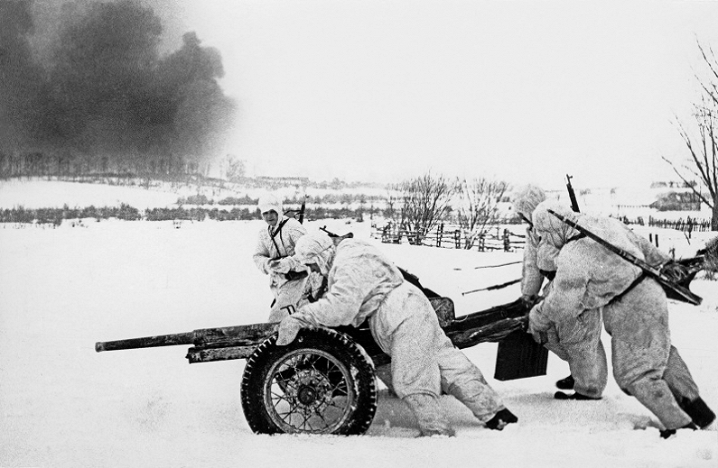
Действиях войск Южного фронта имелись крупные недостатки, не позволившие провести наступление в высоком темпе. После разгромных боёв наши слабо маневрировали. Была робость в решениях, недостаточно четко взаимодействовали пехота и танки. Были не согласованные действия артиллерии и авиации.
Вследствие медленных темпов наступления ударная группировка войск Южного фронта до утра 22 ноября не оказала влияния на те бои, которые вели в этот момент главные силы моторизованных корпусов врага в районе Ростова. Немцы перехитрили наших командиров. Используя преимущество в подвижности своей мотомеханизированной группировки, германское командование быстро перегруппировало силы 1 танковой армии. Другие 14 танковая и 60 моторизованная дивизии были переброшены на фронт Чалтырь, Кутейниково.
Таким образом, вместе с действовавшими там ранее 13 танковой дивизией и дивизией СС «Лейбштандарт СС Адольф Гитлер» у немцев получился на ростовском направлении кулак из двух танковых и двух моторизованных дивизий. Как показал последующий ход событий, германское командование решило нанести главный удар от Генеральского в направлении населённого пункта Большие Салы и далее на Щепкин и Ростов.
Основной немецкий удар наносился с северо-запада в направлении села Большие Салы, которое защищала батарея лейтенанта Сергея Оганяна. Она занимала высоту Бербер-Оба (старый курган). В тяжелейшем бою длившимся более 6 часов батарея уничтожила 12 танков противника. Все 16 бойцов батареи погибли, но не отступили. Две бронемашины подорвали гранатами старший сержант Федор Балеста и красноармеец Василий Ткаченко. Одним из последних погиб политрук батареи Сергей Вавилов. Будучи уже раненым, он с гранатой бросился под вражеский танк. 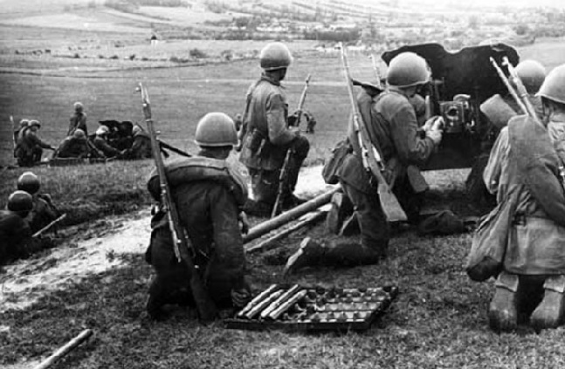
После гибели батареи атаки продолжала отражать подоспевшая рота противотанковых ружей.За образцовое выполнение боевого задания и проявленные при этом доблесть и мужество личный состав 76-мм батареи 606-го стрелкового полка 317-й стрелковой дивизии приказом по войскам Южного фронта №0296/н от 3 июля 1942 года был награжден орденами «Красного Знамени» посмертно.
Вот список этих героев:
1.Абраменко Фёдор Константинович, красноармеец, наводчик;
2.Арутюнов Сурен Карапетович, красноармеец, разведчик батареи;
3.Ахмедов Фазлы, старший сержант, ездовой;
4.Бахищев Денис Григорьевич, сержант;
5.Брикунов Алексей, красноармеец;
6.Велиев Аслан, красноармеец, разведчик батареи;
7.Велиханов Велихан Мушалибович, красноармеец;
8.Гулян Мовсес Оганесович, красноармеец;
9.Дадашев Рагим, красноармеец;
10.Корсунов Григорий Демьянович, сержант;
11.Лазарев Стефан Стефанович, старший сержант, командир орудия;
12.Мамедов Исмаил, красноармеец;
13.Новрузов Дмитрий, красноармеец;
14.Овчаренко Пётр, красноармеец;
15.Орлов Борис, красноармеец;
16.Пузырёв Василий Иванович, лейтенант, заместитель командира батареи;
17. Симонов Максим, красноармеец;
Саландаев Пулат, красноармеец;
Ткаченко Василий Семенович, красноармеец, ездовой;
Тружкин Антон, красноармеец;
Шахвалиев Каро, красноармеец, ездовой.
Командир и политрук получили звания «Героев Советского Союза». После Войны их именами были названы улицы в Ростове на Дону.
Неудачи советских войск были связаны прежде всего с успехом дивизии СС «Адольф Гитлер». Части из этого соединения обошли город с востока, а разведрота эсэсовцев под командованием гауптштурмфюрера Шпрингера захватила полностью исправный железнодорожный мост через Дон и удерживала его до подхода танков.
19 ноября утром немцы атаковали Щепкин с двух направлений: со стороны Будённого и со стороны Большие Салы.
Во второй половине дня обе группы противника преодолели рубеж балки Щепкин и достигли совхоза 4 км севернее Орджоникидзе. Будучи задержаны здесь огнем нашей артиллерии и танками, они вынуждены были отойти. Однако два часа спустя до 100 танков прорвалось к северо-восточным предместьям Ростова, в тыл нашим войскам. 56 Отдельная армия получила приказ: «…к 18 часам 19 ноября отойти на рубеж Ростовского оборонительного района с задачей и прочно удерживать этот рубеж». К инженерным работам по укреплению Ростова 56 армия приступила слишком поздно.
На другой день 20 ноября немцы возобновили наступление, нанося удар в двух направлениях. Первый удар из района Щепкин силами до полка мотопехоты, поддерживаемого 100 танками, стремясь выйти в район Орджоникидзе, захватить Аксайскую переправу.
Вторым ударом из района Красный Крым в направлении на Каменоломни силами до полка мотопехоты при поддержке 50 танков с целью прорваться к вокзалу и захватить железнодорожный мост. К вечеру этого дня батальон автоматчиков, поддержанный 40 танками, прорвался к вокзалу со стороны Нижне Гниловской.
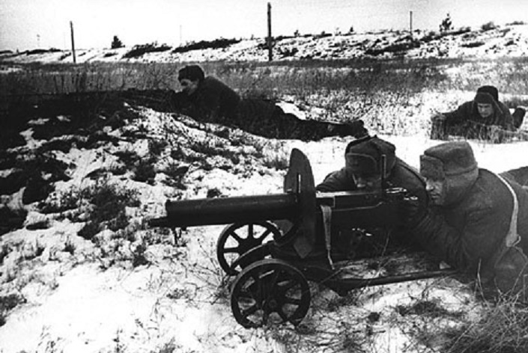
Немцы стали распространяться к центру города, выходя в тыл нашим частям, к железнодорожному мосту и в южную часть города по направлению Будёновскому проспекту к и улице Энгельса. С наступлением темноты противник, зажигая отдельные здания, продолжал занимать новые районы города. К полуночи уличные бои развернулись по всему городу, и особенно упорные в районе переправ Аксайская, остров Зеленый, а также в районе наплавного и железнодорожного мостов. Переправа была занята немцами. Отдельные танки и пехота противника, проникшие в центр города, вели борьбу с защитниками баррикад, ведя по ним артиллерийский и минометный огонь. Противник обстреливал также все переправы через реку Дон.
Командование армии потеряло связь с войсками и командный пункт переместился в Батайск. Поступил приказ переходить на левый берег Дона по переправам и льду. 21 ноября 1941года в результате пятидневных боев противнику, несмотря на большие потери, удалось овладеть Ростовом. Вот вырезка из местной газеты того времени.
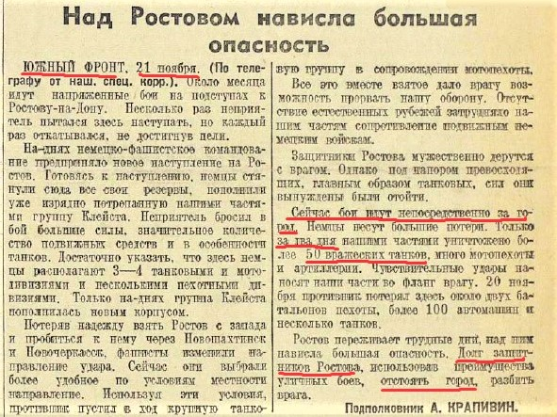
Город не был подготовлен к противотанковой обороне, не имел частей подготовленного к уличным боям. Не было сделано баррикад и заранее подготовленных огневых точек, опорных пунктов. Не была приготовлена противотанковая артиллерия. К тому же штаб 56 армии, еще находясь в городе, потерял управление армией.
Изменение обстановки, вызванное захватом Ростова немцами, побудило Ставку Верховного главнокомандования форсировать удар по флангу и тылу армии Клейста.

На другой день Ставка дала директиву № 005061: «Противник, понеся большие потери, занял Ростов. Наступление Южного фронта развивается медленно. Ставка Верховного главнокомандования приказывает ударной группе Южного фронта повести решительное наступление с целью ударить по тылам группы Клейста, занявшей Ростов. Потеря Ростова не отменяет Вашу задачу удара по тылам Клейста, а, наоборот, усиливает необходимость занятия Вами Таганрога. Потребуйте от войск решительных энергичных действий».
На фронте 9 и 37 армий в течение 22 ноября продолжалось наступление на Большекрепинском направлении. Наши войска преследовали отходящие части дивизии СС «Викинг» и 16 танковой дивизии. Моторизованная пехота противника отходила, прикрываясь танковыми подразделениями, минометным и артиллерийским огнем. К исходу 23 ноября 51 стрелковая дивизия, совместно с 132 и 3 танковыми бригадами и кавалерийским корпусом, заняла Большекрепинскую, выйдя на реку Тузлов. 339 Ростовская СД заняла Кирбитово-хутор Сердюков-хутор Будённый-Каменный Брод.
За эти дни нашей авиацией было сбито в воздушных боях 18 самолетов противника, уничтожено 23 вражеских танка, 500 автомашин, 13 орудий, 4 бронемашины, 4 бензоцистерны, 3 трактора и до 1000 человек пехоты.
Местами противник отходил в беспорядке, бросая вооружение, автотранспорт, боевые машины и материальную часть. Кавалерийским корпусом при преследовании противника были захвачены 3 исправных танка, противотанковые орудия, автотранспорт со снарядами и большое количество военного имущества. Войска 9 и 37 армий в основном выполнили первоначальную директиву штаба Южного фронта по разгрому частей моторизованной дивизии СС «Викинг» и 16 танковой дивизии. Они, достигнув реки Тузлов, вышли во фланг прорвавшейся в Ростов танковой группы войск Клейста.
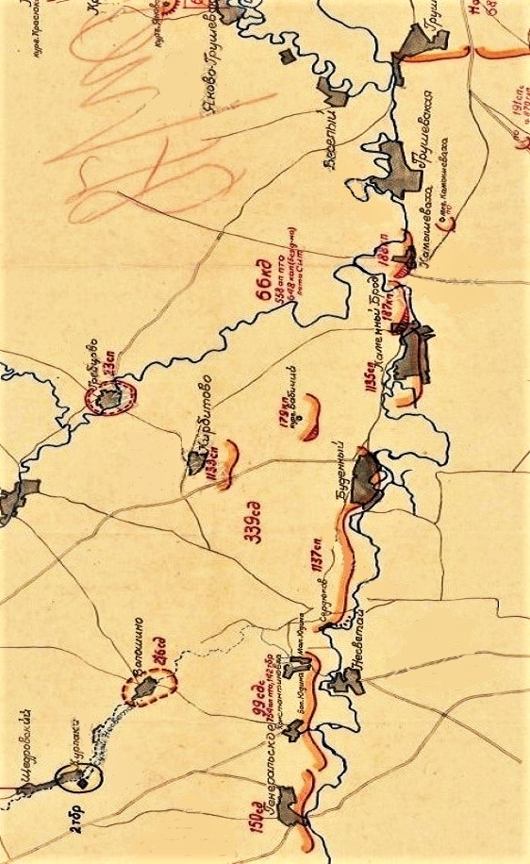
Инициатива ускользала из рук противника. Стало совершенно ясным, что, пренебрегая угрозой удара по своему левому флангу и бросив свои главные силы на Ростов, германское командование сделало роковую ошибку. Захват Ростова ничего не дал противнику, кроме временного эффекта, не имеющего оперативной ценности.
Войска 37 и 9 армий после взятия Большекрепинской в течение 24–25 ноября занимались очищением населенных пунктов по реке Тузлов от засевших там отдельных групп противника. В ходе этих боев 37-я армия заняла здесь Каменно -Тузловку- хутор Кумшацкий - село Кринично-Лугское - хутор Почтовый Яр - село Генеральское.
9-я армия заняла рубеж хутор Буденный- хутор Каменный Брод - Грушевская. Одновременно наши войска подтягивали артиллерию, органы тыла производили частичную перегруппировку своих частей и вели разведку.
Перед фронтом 339 СД находятся «небольшие группы бронемашин, танков и мотопехоты противника.1133сп с ранее приданной артиллерией достиг рубежа восточная окраина хутора Курлаки, 1.5 км. от реки Сухой Несветай-Ивановский с ближайшей задачей оборонять участок Генеральское-Буденный-Волошино. 1137сп с артиллерией достиг отметки 99.0, балка Москалева, западнее 1 км. Волошино с дальнейшей задачей расположиться в Кирбитово и подготовить очаги обороны на высоте 128.6., подбито 3 грузовика,1 легковая автомашина и 2 мотоцикла,1 бронемашина противника. 1135 сп достиг рубежа реки Сухой Несветай восточнее хуторов Одина-Сердюков вост. окраина Буденный с дальнейшей задачей оборонять участок Буденный-Шепкино, подбит 1 станковый пулемёт противника, командиром батареи подбита легковая машина, в которой тяжело ранен немецкий генерал, личность уточняется, уничтожено 3 мотоцикла. Наши потери-убито 20 человек, ранено 104 бойца».
Во исполнение директивы Ставки командование Южного фронта директивой от 26 ноября № 00310 поставило перед армиями Южного фронта следующие задачи: «Армии левого крыла фронта, прочно удерживая в своих руках рубеж реки Тузлов на фронте Октябрьский, Большекрепинская с 8.00 27.11 ударом в общем направлении Генеральское, Ростов уничтожают группу Клейста и овладевают Ростовом. Задачи первого дня наступления: выход на рубеж Крым, Султан-Салы, Большие Салы, Щепкин, Раковка».
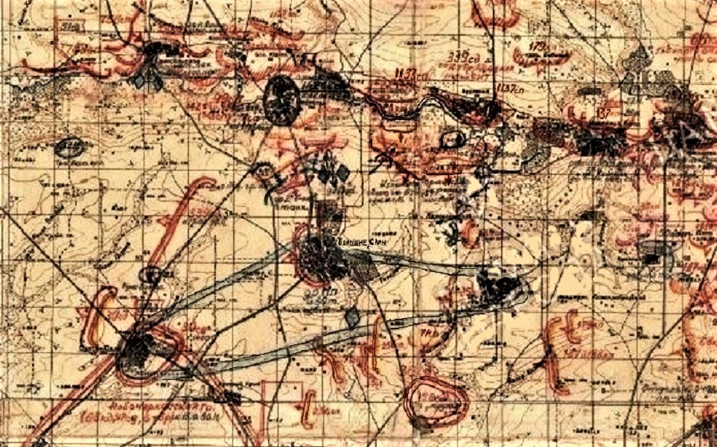
9 Армия, усиленная 99 стрелковой дивизией и 2 танковой бригадой, Новочеркасской группой (317-я стрелковая, 68-я кавалерийская дивизии, 6-я танковая бригада и 1-й дивизион 8-го гвардейского минометного полка), должна была нанести удар с фронта Константиновка, Буденный в общем направлении населённые пункты Большие Салы, Ростов. Здесь противник на высотах 115.4 и 77.3 имел ДЗОТы. В район севернее хуторов Щепкин и Красный противник, оказывая упорное сопротивление подтягивал мотоколонны с Таганрога. Продвижение 339 СД задерживалось сильным артиллерийским и миномётным огнём противника.
Таганрогский 1133 сп отошёл с потерями из Больших Салов в район высоты 119.2 севернее Несветай. Сальский 1135сп наступал на Щепкин. Ростовский 1137сп отошёл на южную окраину хутора Будённый.
Ростовская 339 СД овладев хутором Щепкин сосредоточилась севернее Оржоникидзе в районе совхоза, где получила задачу наступать во взаимодействии с 216 СД и 2 танковой бригадой уничтожить противника и выйти на перекрёсток дорог юго-западнее Большие Салы.
Нашим частям противостояли до 30 танков с мотопехотой. В этих боях помогали наши воздушные силы, которые произвели 212 самолётовылетов. Немцы понесли значительные потери: уничтожено 39 автомашин,47 танков,3 бензоцистерны,2 установки залпового огня. Фашисты, понеся значительные потери откатились на заранее подготовленные позиции Петровское-Чистополье-Совхозный-Недвиговка.
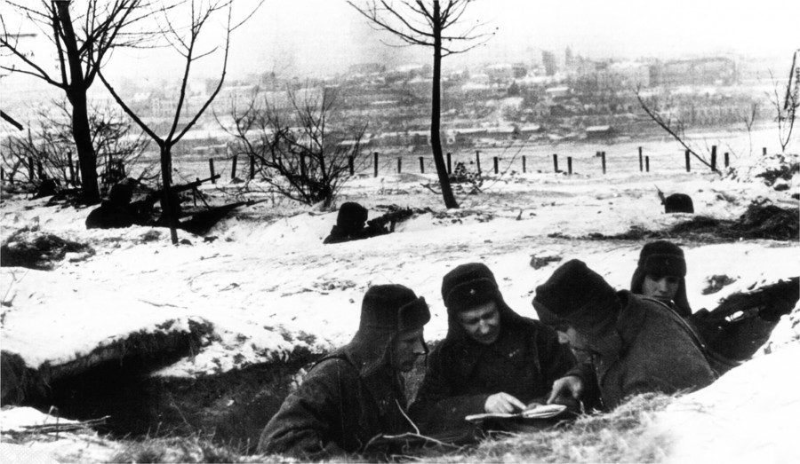
На сохранившемся фото видим Ростов на правом берегу Дона. Продолжаются упорные бои с отходящими фашистами. Ещё одна группа танков выдвигалась из Ленинавана.
Это немцы уходили из Ростова куда 28-29 ноября 230 полк НКВД форсировав реку Дон ворвался в город и вышел к Театральной площади. Этот полк поддержала 347 сд. наступавшая из Аксая. 343 сд. ворвалась в город через железнодорожный мост и захватила плацдарм южнее станции.
Западная группа в составе 31сд, 62,70 кавалерийских дивизий перешли Мертвый Донец и пошли в наступление на Нижне Гниловскую, Семерниково, Калинин.
Форсирование Дона представляло большие трудности, так как река только что стала и тонкий лед исключал возможность переброски по нему артиллерии, танков и автомашин. На некоторых участках вследствие подъема воды лед отошел от берега. Особенно тяжелые условия для наступления были против станции Аксайская и на левом фланге 56-й армии, где долина реки и плавни между рекой Дон и рекой Мертвый Донец представляли совершенно открытую равнину. Этот участок местности был назван бойцами «Долиной смерти», так как противник держал ее под сильным косоприцельным огнем. С высокого берега села Синявское немцы вели прицельный огонь из пушек по наступавшим нашим войскам. Как вспоминала жительница этого села Анна Павловна Корелова, чей дом стоял на высоком месте «…весь лед реки Мертвый Донец был окрашен в красный цвет от крови наших бойцов».
Высокий правый берег реки затруднял развертывание войск в исходном положении для наступления. Поэтому выдвижение войск 56 армии на исходные рубежи производилось ночью или под прикрытием снега. К концу ноября немцы бежали от Ростова, бросая технику и оружие.
В Ростовском сражении был нанесен сокрушительный удар 1танковой армии фашистов. Противник был разбит и выброшен из Ростова. Эта наша победа под Ростовом была первым крупным поражением, которое понесли немцы на суше за все время, начиная с 1939 года.
Войска 56, 37 и 9 армий в период сражения под Ростовом показали свое умение бить немецких захватчиков и развенчали миф о «непобедимости германской армии». Бойцы и целые подразделения Красной армии соревновались в храбрости и самоотверженности во время боев за Ростов. В зимнюю стужу, по льду Дона, по открытой местности, под непрерывным огнем артиллерии, минометов и пулеметов противника части Красной армии самоотверженно шли на штурм города.
Утром 1 декабря наши войска начали преследование противника в направлении Султан-Салы-Веселый- Морской Чулек с целью отрезать ему пути отхода и к исходу дня выйти на рубеж хутор Адабашев-Морской Чулек, захватив передовыми частями переправу на реке Самбек. Остальные части 56 армии к исходу дня находились на линии Султан-Салы-Крым-Хопры. Наша13-я стрелковая бригада заняла населённый пункт Крым. Другая 78 стрелковая бригада заняла и оставалась в районе Чалтыря. Кавалеристы 70 дивизии занимали Хопры. Противник отходил на реку Самбек.
На другой день в районе Суженое-Самбек наша авиация обнаружила и бомбила большое скопление машин и танков. Противнику удалось организовать оборону на заранее подготовленном рубеже за рекой Самбек. Попытки 56 армии преодолеть эту оборону успеха не имели, так как артиллерия армии в боевых действиях не участвовала, отстав на переправах через реку Дон.
С 5 декабря фронт армии стабилизировался: 353-я стрелковая дивизия стояла западнее Курлацкое; 13-я стрелковая бригада, 347-я стрелковая и 62-я кавалерийские дивизии находились в Приморке. Остальные дивизии были сосредоточены: 70 и 64 кавалерийские дивизии в районе Абрамовки, 16-я стрелковая бригада в хуторе Мержанов, 78-я стрелковая бригада в селе Синявкое.
Ещё 30 ноября 1941 года приказом штаба армии 339 Ростовская дивизия была выведена в резерв через хутор Стоянов в район Чистополье, а затем передаётся в распоряжение 37 Армии. Затем дивизия получает задачу преследовать противника в общем направлении Марьевка, Большая Кирсановка.
К началу декабря дивизия должна выйти на рубеж реки Миус. «…в полосе действий дивизии противник отходя выводит все за реку Миус. В деревнях не осталось никого из населения. Селения, дороги, дома минированы противником. Отходя немцы уничтожают весь скот и лошадей».
Через два дня 4 декабря Ростовская 339 стрелковая дивизия вышла на рубеж Ротов-Матвеев Курган-Бедновский. Немцы под нашим натиском отошли за реку Миус. «Противник отходит на заранее подготовленные позиции прикрываясь отдельными танковыми группами; перд Поповкой в количестве 8 танков. Западнее высоты 115,9 до 11 танков,18 танков у хутора Щабельский. В районе Богдановки 2 танка и до 1 роты пехоты противника продвигались к Политотдельское Соседи:150сд штаб хутор Бирючий,216сд штаб хутор Марьевка. Погода общее потепление, дороги в проезжем состоянии». После декабрьских морозов, наступило потепление. Личному составу выдали зимнюю форму одежды. На другой день наши войска зашли в Матвеев Курган. «… в течении 5-6.12 части339сд производили разведывательные действия оборонительной полосы противника отдельными отрядами. Особенно активные действия противник проявляет миномётным и артиллерийским огнём». Фашисты заняли оборону на западном берегу реки Миус. Они продолжали непрерывный огонь по данному населённому пункту и бомбили его самолётами «…от 6 до 30 самолетов».
По всему западному берегу реки Миус противник создал систему оборонительных сооружений, расчлененных по фронту и в глубину (окопов полного профиля, блиндажи, на отдельных участках проволока в два ряда, минные поля).
Немцы организовали ряд отдельных узлов сопротивления, обороняемых силами от взвода до батальона пехоты с пулеметами и минометами. Ниже представлен оригинал оперсводки, который каждодневно пересылался в штаб 9 армии.
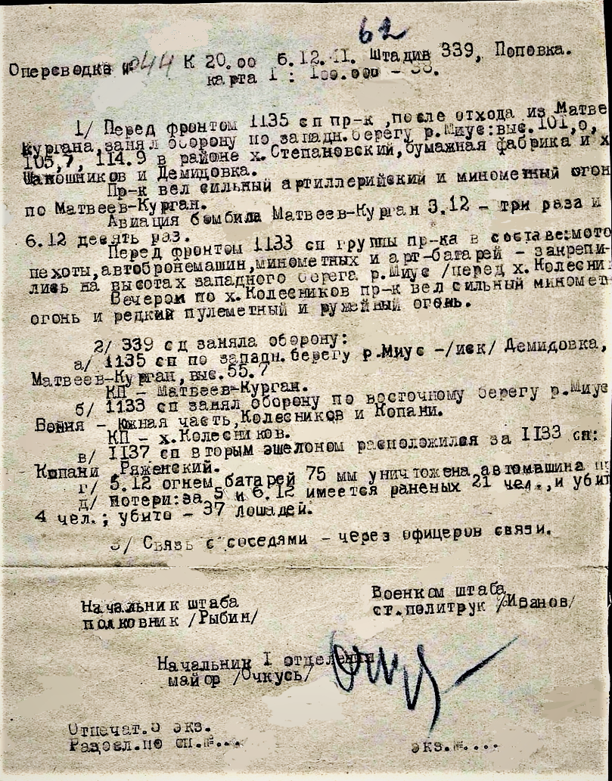
По оперсводке № 44 от 6.12.1941 года «339СД заняла оборону: Сальский 1135 стрелковый полк перешёл Миус и на западном берегу занял село Демидовка-Матвеев Курган-высота 55,7;
Таганрогский 1133сп занял оборону по восточному берегу реки Миус на рубеже Бойня южная часть-хутор Колесников-хутор Копани; Ростовский 1137сп вторым эшелоном расположился за 1133сп на рубеже Копани-Ряженский».
Два дня наши части окапывались. Немцы постоянно стреляли из пушек и миномётов.
9 декабря после небольшой артиллерийской подготовки 9 и 37 армия в 10 часов перешли в общее наступление по всему фронту. К исходу дня после ожесточённых боёв преодолевая упорное сопротивление фашистов получили некоторый успех в продвижении вперёд.
10 декабря 1941 года части Ростовской 339 стрелковой дивизии вели бои: «Сальский 1135сп вел бой с противником на восточной окраине села Шапошниково; Ростовский 1137сп атаковал на рубеже БУМ (1 км. южнее Шапошникова) -водокачка (2 км. западнее Матвеева Кургана); Таганрогский 1133сп вел бой на рубеже курганы (2 км юго-западнее Матвеева Кургана) отметка 10.0(3.5 км западнее хутор Колесников)».
Фашисты, видя, что наши перешли реку Миус устремились в атаку мотопехотой и танками. В это время погода испортилась начался снегопад и мороз. Немцы ближе всего к нашим окопам находились у сел Демидовка и Шапошникова. Они находились на высоком западном берегу Миуса. Пушками и гаубицами большого калибра вели огонь по нижележащей долине на которой окапывались наши войска.

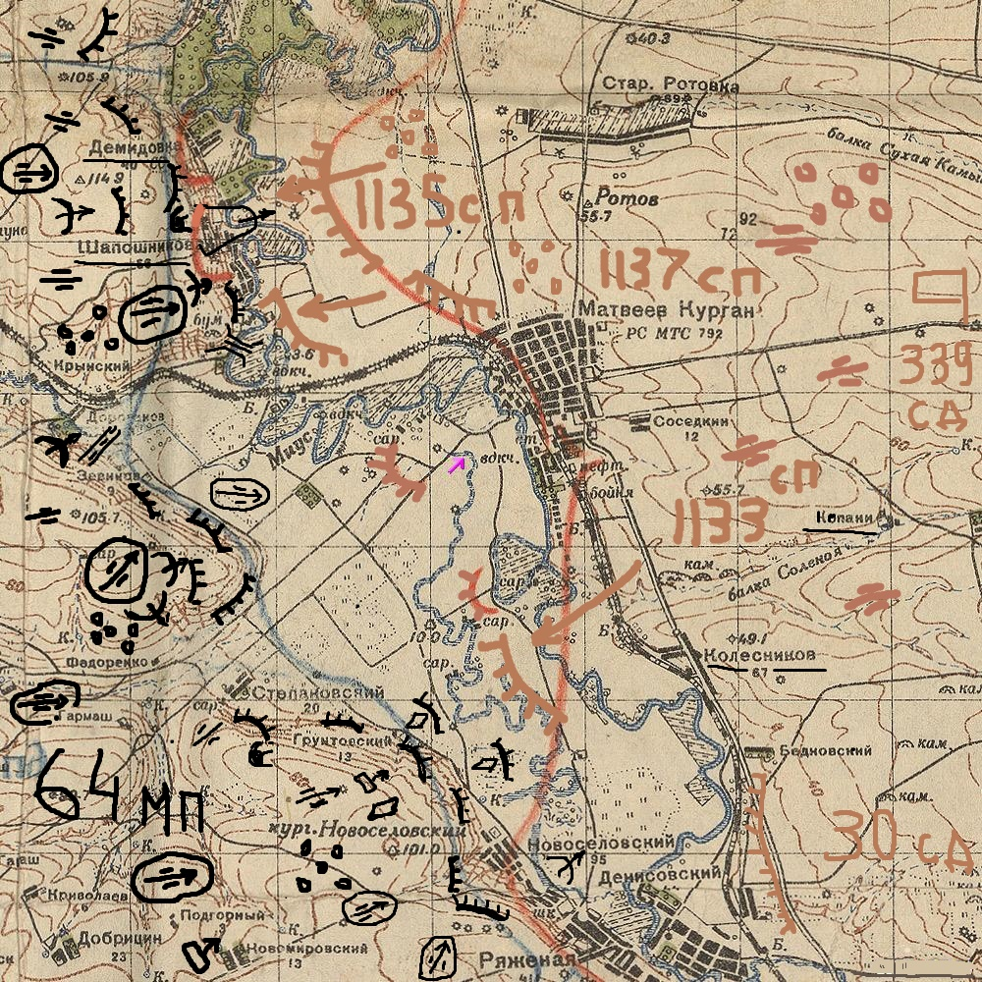
С этих высот доставали до северных окраин Матвеева Кургана и до дороги, идущей с села Александровка и штаба дивизии, находившегося в Поповке. С высоты 105.7 другая батарея вела огонь из крупнокалиберных миномётов по Матвееву Кургану.
В итоге отбив контратаки противника и нанеся ему большие потери 339 Ростовская стрелковая дивизия вышла на рубежи: «…1135сп 1км юго-восточнее села Демидовка; 1137сп северо-западнее окраины Матвеев Курган-железно-дорожная будка;1133 отметка 10.0-сарай (2.5 км восточнее хутора Степановский)».
Именно в этот день 10 декабря 1941 года Паниотов Василий на своей «полуторке» подвозил патроны наступающему на Шапошников Ростовскому полку. На белом фоне выпавшего снега издалека виднелась зеленоватая машина. Немцы обстреливали дорогу на северной окраине Матвеева Кургана с высоты 114.3 где была расположена артиллерия. Снаряд разорвался позади автомобиля и осколки попали по кузову, разлетелись ящики с патронами. Василий Петрович потерял сознание и получил контузию от взрывной волны.
Наш шофёр был ранен в левую руку осколком и его выкинуло из кабины. Слава богу по дороге невдалеке двигались ещё машины и в числе них санитарная. Василия без сознания перетащили в низменную обочину, перевязали остановив кровь. Осколок от снаряда не перебил кость, а задел только мягкие ткани. Его отправили сначала в Поповку где был штаб Ростовской дивизии, а затем в медсанбат находившейся в Новошахтинске.
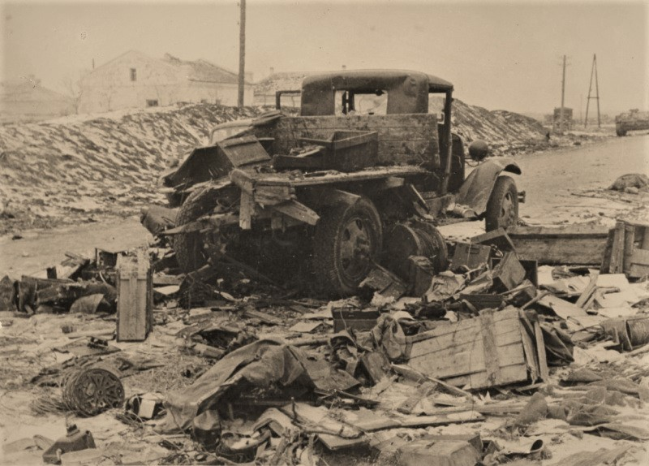
После ряда безуспешных контратак, предпринятых немцами, всякий раз отражавшихся нашими частями, противник перешел к пассивной обороне. В свою очередь, наши части тоже прекратили атаки и закрепились на достигнутых рубежах. Необходимо было дождаться подхода тылового обеспечения и пополнения частей снарядами и патронами.
К 12 декабря боевые действия затихли. Повалил снег. Авиация прекратила совершать полёты. Разведка не могла точно давать координаты противника. Артиллерия не имела возможности точно стрелять. Войска Южного фронта и соответственно 9 армия в состав которой входила Ростовская 339 СД в основном выполнили поставленную им Верховным главнокомандованием задачу. Они нанесли жестокое поражение армии Клейста, остановили танковую армаду, освободили Ростов и вышли снова на реку Миус.

